今日动态
第二十二周 1月30日 星期五 雨天
出勤：本班今日出勤人数25人。今日8人缺勤。
1.晨间来园：
赵思宁、冯思远、韩家铭、宋润泽、庞泽承、陆宇琛、严佳伊、王彦昕、刘书宛、杨岑予、孔诗惠、张淇雅、李昕月、陆安楠、茆嘉一、谢思瑶、镇梓妤、刘淞鑫、韩智妍、李喆源、张奕承、龚义秋、潘岩、周祎洲、王泊燃等宝宝今天都是开开心心来园的，真棒！
2.生活观察：
观察时间：2026.1.30
观察对象：小二班今日来园幼儿
观察者：耿佳、高钰玲、孙丽平
观察目的：具有良好的生活习惯与生活能力（指向能力）
观察内容：
①坚持午睡
②主动饮用白开水
③游戏后整理好玩具
④按时进餐（点心、午餐）
观察背景：
纵观幼儿在园一日生活中的各种小事 ，已经进行了一段时间的“具有良好的生活习惯与生活能力”观察记录。旨在让幼儿保持有规律的生活，养成良好的作息、饮食、卫生习惯。如：早睡早起、每天午睡、按时进餐、吃好午餐等。
（备注：家园共同合作，才是最高效的方式呀！）
儿童 | 坚持午睡 | 水杯喝完 | 整理好玩具 | 用好点心、吃完午餐
镇梓妤 | ★ | ★ | ★ | ★
严佳伊 | ★ | ★ | ★ | 进餐略慢
王彦昕 | 接回家 | ★ | ★ | ★
龚义秋 | ★ | ★ | ★ | ★
宣一许 | 请假
刘淞鑫 | ★ | ★ | ★ | ★
周祎洲 | ★ | ★ | ★ | ★
刘书宛 | 入睡晚 | ★ | ★ | 进餐略慢
赵思宁 | ★ | ★ | ★ | 进餐略慢
韩智妍 | ★ | ★ | ★ | ★
陈思芈 | 请假
杨岑予 | ★ | ★ | ★ | ★
林盼言 | 请假
黄浚锴 | 请假
黄浚睿 | 请假
冯思远 | ★ | ★ | ★ | ★
孔诗惠 | ★ | ★ | ★ | 进餐略慢
张淇雅 | ★ | ★ | ★ | ★
李昕月 | 未睡 | ★ | ★ | 未吃完
韩家铭 | ★ | ★ | ★ | ★
宋润泽 | ★ | ★ | ★ | ★
李喆源 | ★ | ★ | ★ | ★
潘岩 | ★ | ★ | ★ | ★
沈薛蕙 | 请假
陆安楠 | ★ | ★ | ★ | ★
茆嘉一 | ★ | ★ | ★ | ★
李姝妍 | 请假
庞泽承 | ★ | ★ | ★ | ★
王泊燃 | ★ | ★ | ★ | ★
陆宇琛 | ★ | ★ | ★ | ★
谢思瑶 | ★ | ★ | ★ | ★
张奕承 | 未睡 | ★ | ★ | 进餐略慢
陈歆恬 | 请假

3.区域游戏
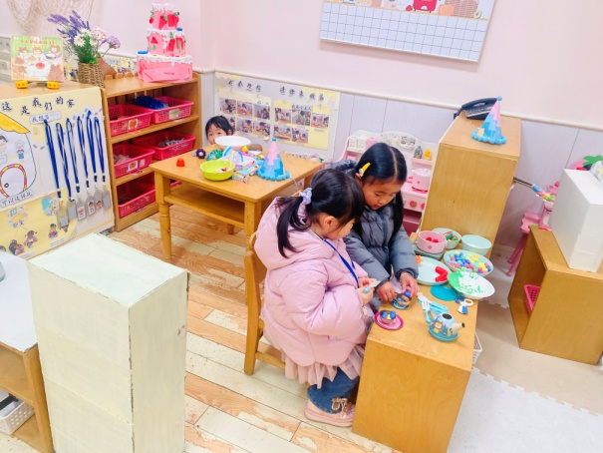  李昕月、孔诗惠、陆安楠在小厨房烧菜、泡茶、烧水果汤圆。 | 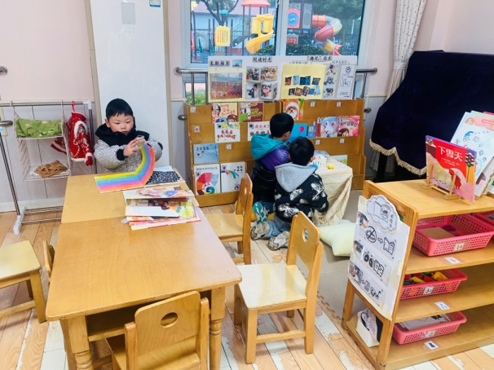  冯思远在图书区阅读绘本，李喆源、庞泽承在图书区玩指偶。
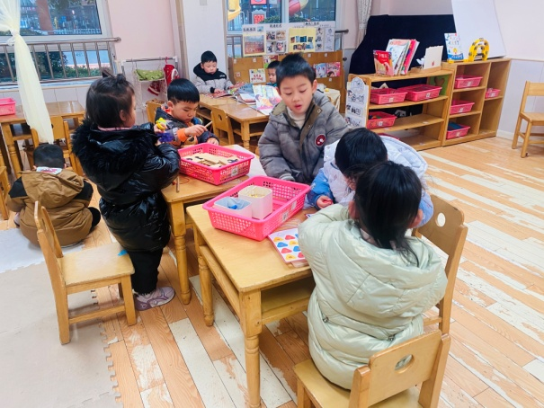  刘书宛、龚义秋玩钓鱼游戏，用鱼竿尝试将各种鱼钓起来；韩家铭、杨岑予、宋润泽一起玩叠叠乐游戏，根据任务卡选择积木。 | 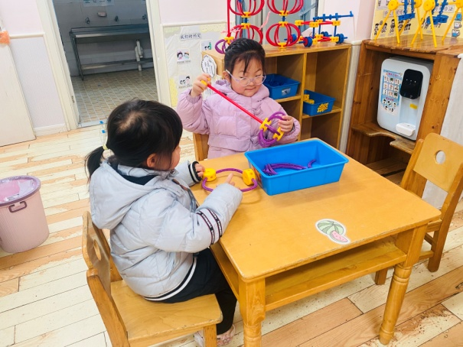  赵思宁、张淇雅用万能工匠搭建灯笼。

4.集体活动
《体育：跳跳跳》
《跳跳跳》是一节锻炼幼儿跳跃行进的体育活动。要求幼儿尝试多样的跳法和夹物跳着前进，在锻炼下肢力量的同时发展动作的灵活性和协调性。本次活动通过创设“兔宝宝出门旅游”引导幼儿进行不同跳法的尝试，并通过“送动物回家”的情境，鼓励幼儿尝试更高难度的夹物跳。在情景中学习“跳”的动作，提升幼儿身体协调性。韩家铭、宋润泽、刘书宛、张奕承、杨岑予、陆安楠、茆嘉一、赵思宁、冯思远、庞泽承、王泊燃等小朋友能探索各种跳法，能根据信号做动作；刘淞鑫、镇梓妤、潘岩、周祎洲、陆宇琛、严佳伊、王彦昕、张淇雅、李昕月、孔诗惠、谢思瑶、韩智妍、李喆源、龚义秋等小朋友能认真练习并脚跳、分脚跳和夹物跳着前进，发展动作的灵活性和协调性。

5.温馨提示
1.近来早晚温差大，气温起伏也较大，请家长关注天气变化，及时为孩子增减衣物。
2.近来流感等流行，请各位家长关注幼儿身体状态，若出现发热、流涕、咽痛等不适症状时及时告知，引导幼儿多喝水、注意休息，谢谢大家的配合～

